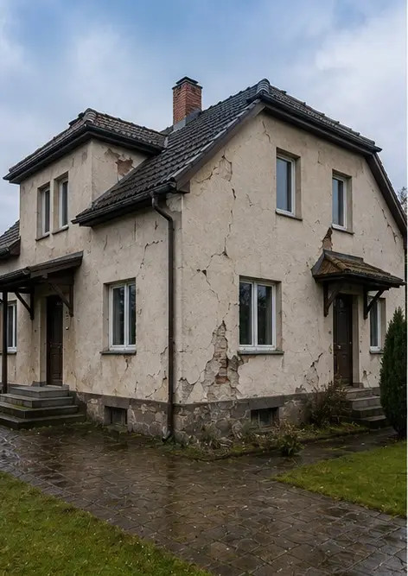 | 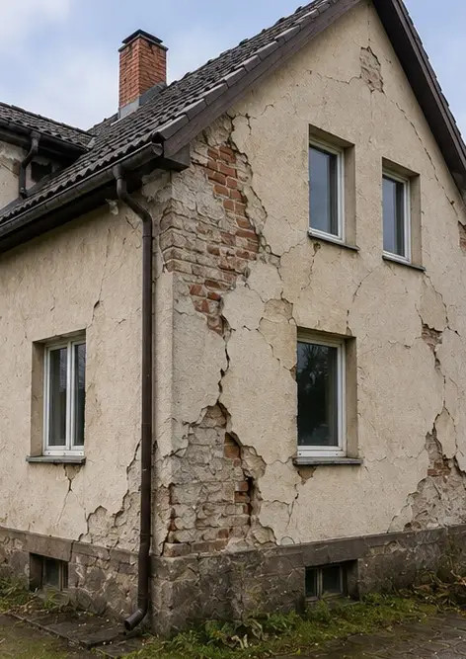
Photo #1. 調査した物件の全体像 | Photo #2. 調査中に記録された外部損傷の概要
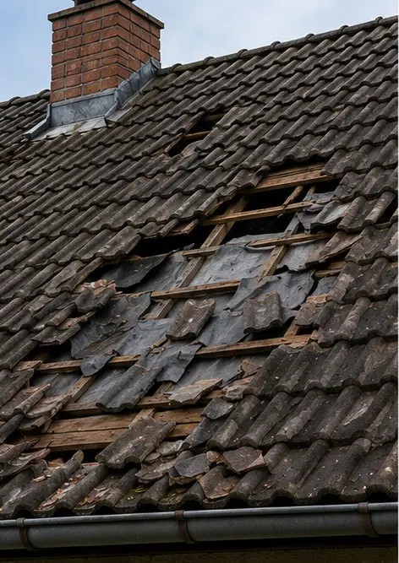 | 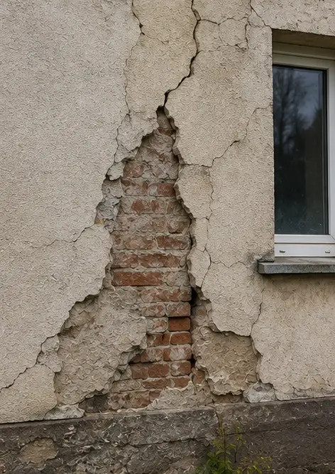
Photo #3. 特定され記録された損傷した屋根部分 | Photo #4. 評価のために記録された外壁損傷
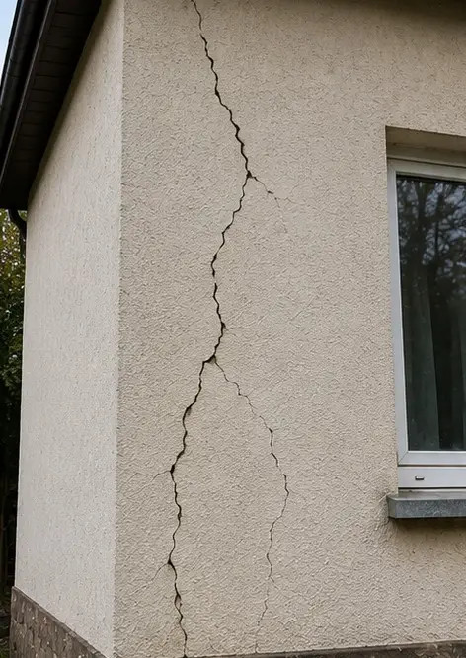 | 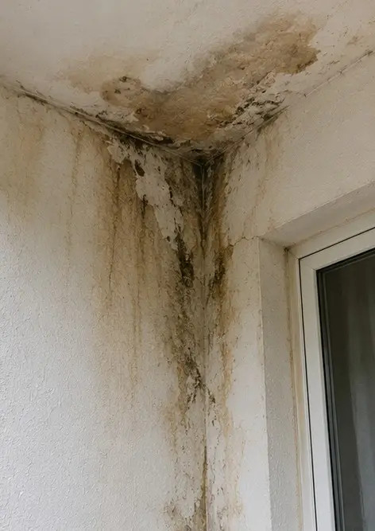
Photo #5. 調査中に記録された構造壁のひび割れ | Photo #6. 特定され記録された水害エリア
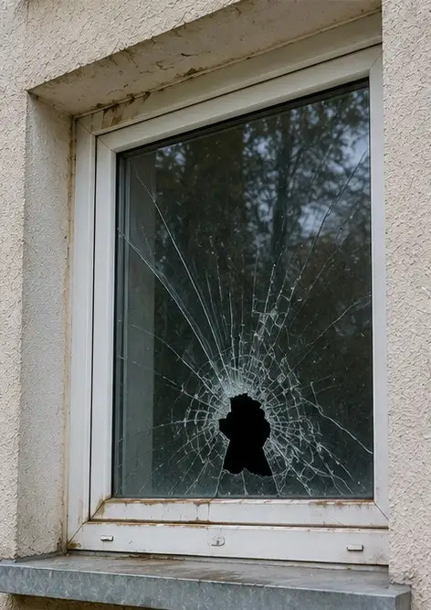 | 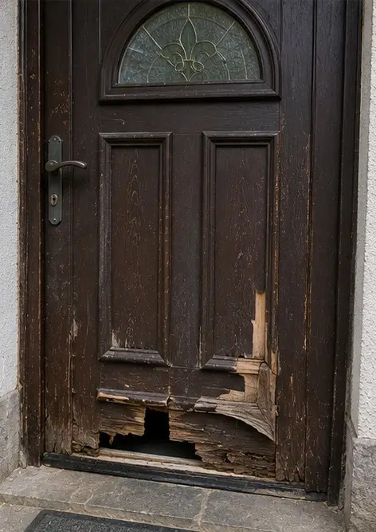
Photo #7. 評価のために記録された損傷した窓 | Photo #8. 調査中に記録された損傷した玄関ドア
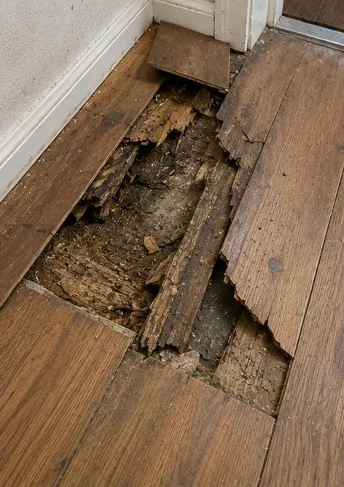 | 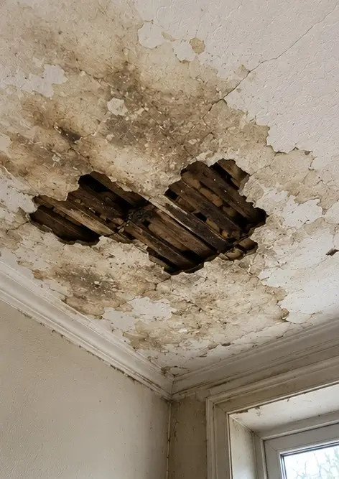
Photo #9. 調査中に記録された損傷した床 | Photo #10. 特定され記録された天井損傷
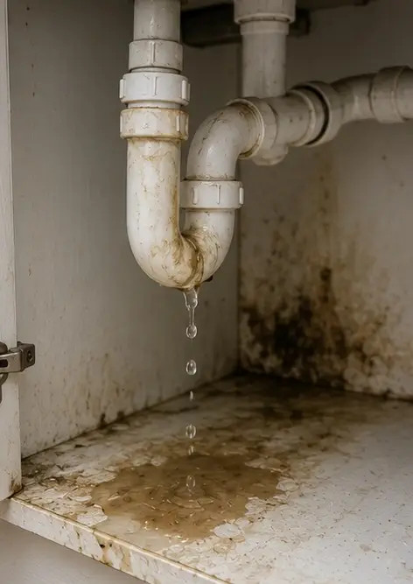 | 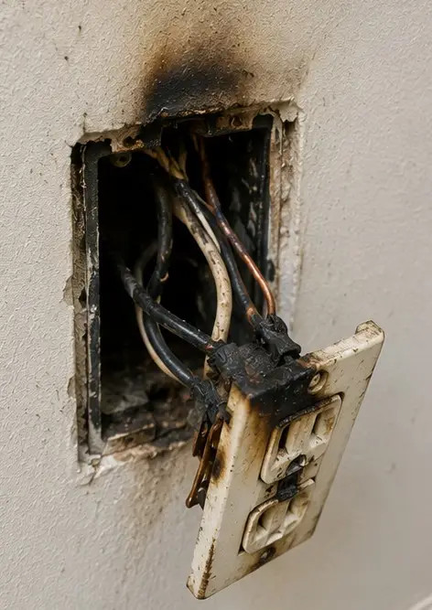
Photo #11. 記録された配管漏れ損傷 | Photo #12. 調査中に記録された電気系統損傷
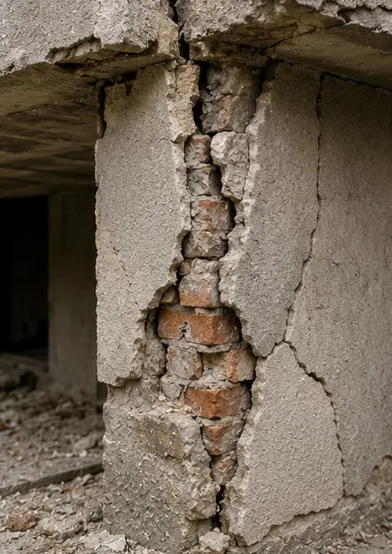 | 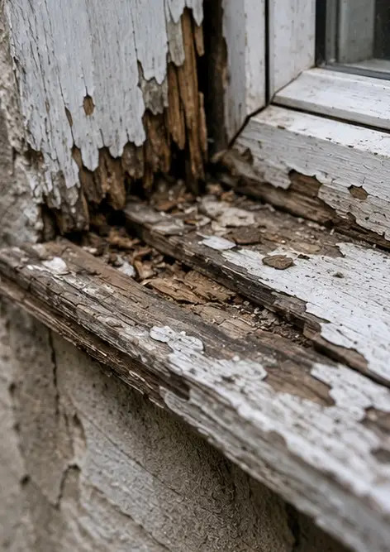
Photo #13. 評価のために記録された構造損傷詳細 | Photo #14. 特定された損傷の接写証拠写真
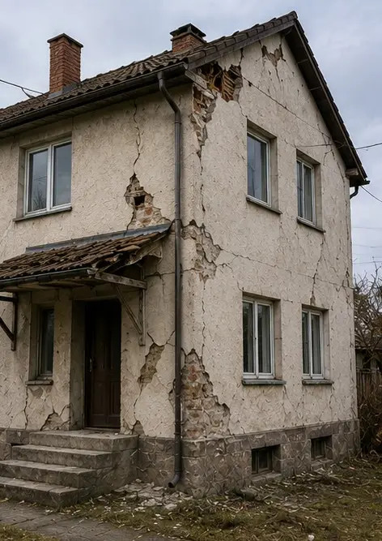 | 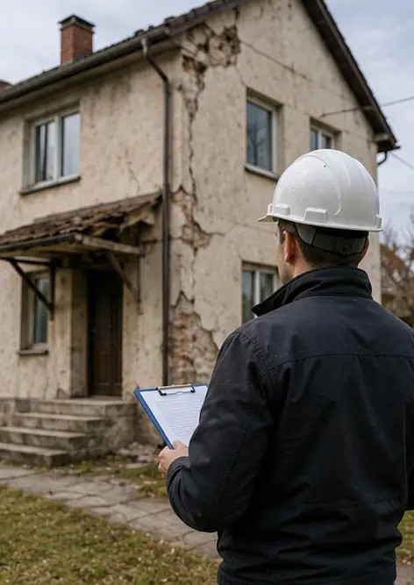
Photo #15. 複数の損傷箇所の概要 | Photo #16. 最終損傷調査サマリー写真

オンラインで独自のフォトレポートを作成

Photo Reports を使用して、レイアウト、キャプション、書き出しツールを備えた構造化された PDF および Word フォトレポートを作成します。

• 自動ページレイアウト
• PDF と DOCX のエクスポート
• 写真のキャプションとコメント
• ビフォーアフターレポート
• 検査およびメンテナンスレポート
https://photo-reports.online

